**李翠文**

<https://mp.weixin.qq.com/s/6eoM4G0Kmbw2cogRI1Nzgg>

**词作者：李翠文**

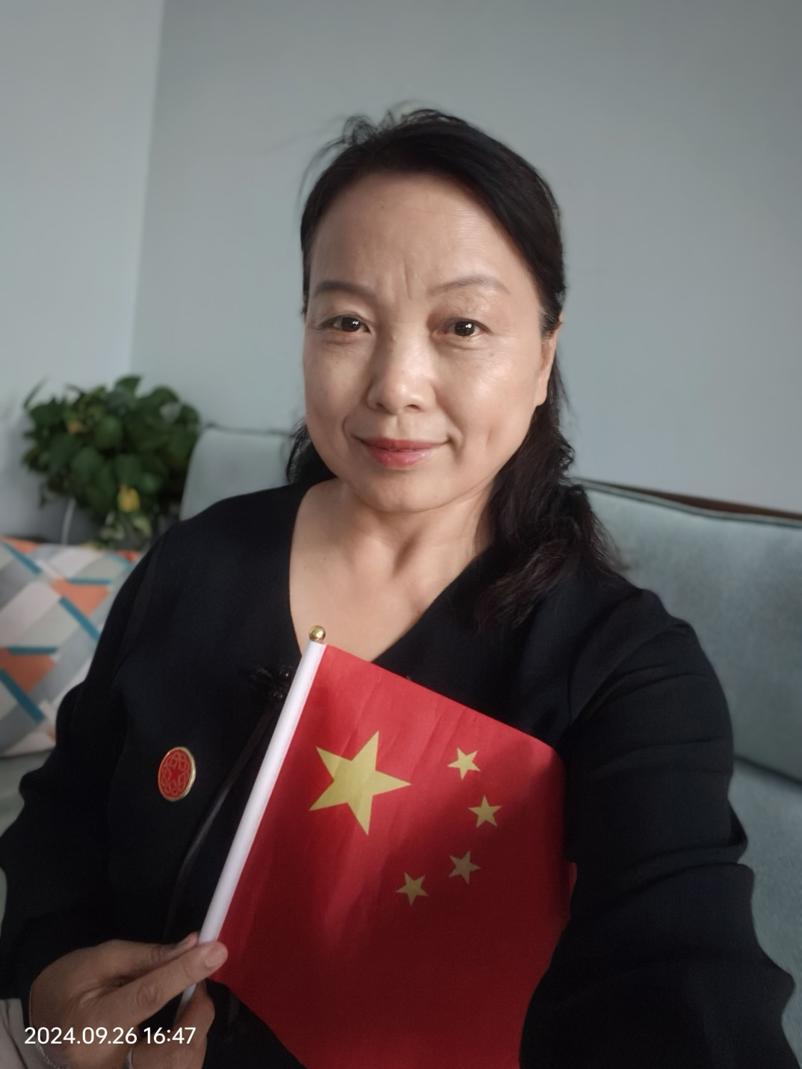

李翠文简介：女，山西太原人，生于1966年。1987年山西大学外语学院本科毕业，1990年山西大学硕士毕业后留校任教。1992年赴俄至今，在俄多年从事俄汉-汉俄口笔译工作。先后分别在俄罗斯国际新闻社（俄新社）、”俄罗斯之声”国家广播电台、“今日俄罗斯”国际新闻通讯社（现任职单位）担任记者、翻译和编辑。译著有《阿穆尔之秋电影节》系列专刊，与他人合译《二十世纪俄罗斯绘画》三卷本艺术评论著作等，喜欢中文写作，2016年，应俄罗斯国家电影资料馆邀请，重新翻译苏联电影《列宁在一九一八》。。

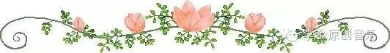

**曲作者： 幸丽荣**

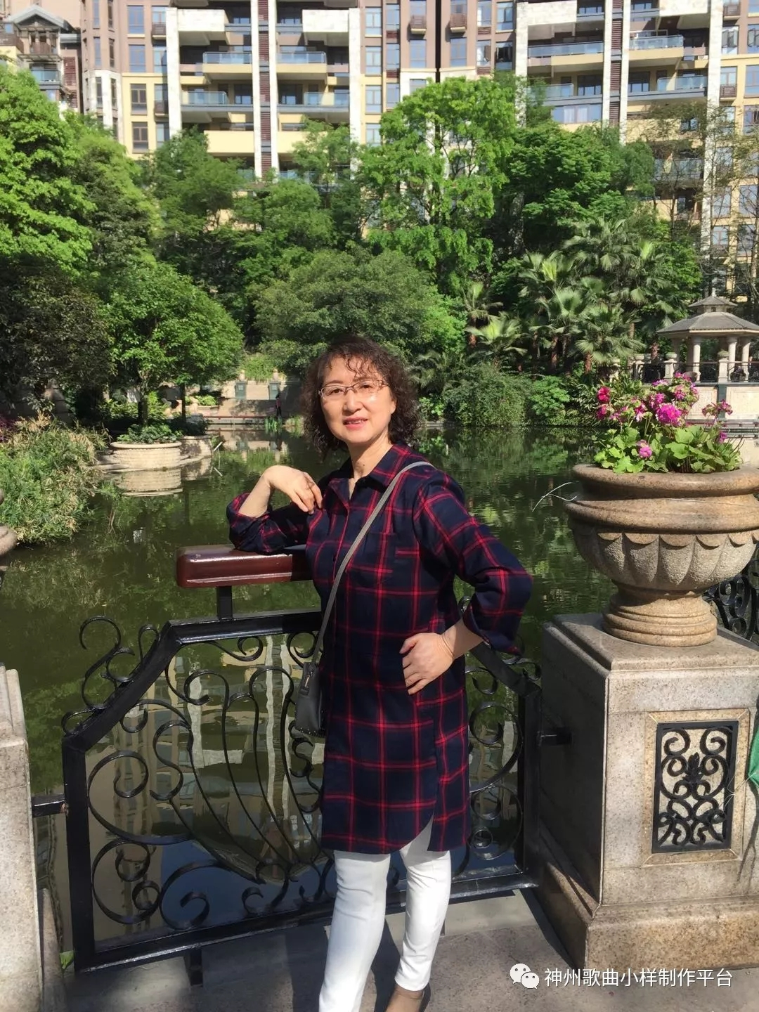

词 曲作者：幸丽荣，中国音乐家著作权协会会员，在首届世纪华人原创歌曲邀请赛中，《爱的芬芳》获作曲组银奖。创作歌曲两百六十多首，陆续发表在《张郁文箱报》《长白山词林》《鹃城诗刊》《湖北大学报》《星座标》等报刊杂志上，与诗人谢仲成合作十二首歌的歌碟《爱的双眼》被湖北省档案馆收藏。



**歌手：曹春梅**



曹春梅，2012年荣获“鄱阳红歌会”十佳歌手称呼，2017年“唱响九江”十强选手，原唱歌曲有:《一曲琴音》、《报答》、《愿与情相依》



**《爱的芬芳》**

作词：李翠雯

作曲：幸丽荣

编曲：古今

演唱：曹春梅

当脸上的红晕退去的时候，

朋友你可否记得，

曾沐浴过迷人的春光，

迷人的春光。

当灿烂的黎明到来的时候，

朋友你可否知道，

曾披过月夜的霓裳，

霓裳。

你没有忘记，

时光也没有忘记，

没有忘记，

它用自己的方式

为岁月写下葱茏的篇章。

当昨日的娇艳淡去的时候，

朋友你可否记得，

为自己穿上青春的盛装，青春的盛装。

当曾经的芬芳，

散尽的时候，

朋友你是否会记得，

嗅嗅藏在心蕊间的花香，花香。

你没有忘记，

岁月也不会忘记，

不会忘记，

它用自己的方式，

让爱情之花，

更加馥郁芬芳。

它用自己的方式，

让爱情之花

更加馥郁芬芳。

更加馥郁芬芳。

